**LAMPIRAN G**

**SURAT KETERANGAN PERSETUJUAN PUBLIKASI**

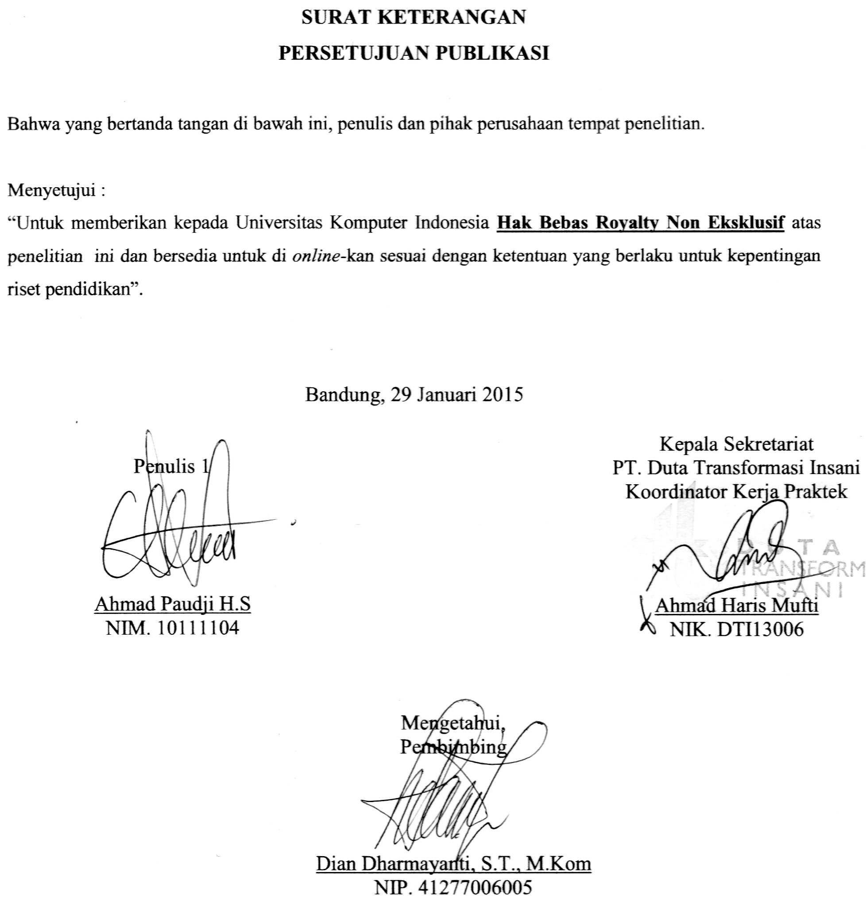

**Gambar 17 Surat Persetujuan Publikasi Ahmad Paudji H.S**